简 报

【2019】第40期 2019年12月28日
投稿：王云飞

我有梧桐树 引得凤凰来
—济南凤凰路黄河大桥索鞍首制件验收会顺利召开

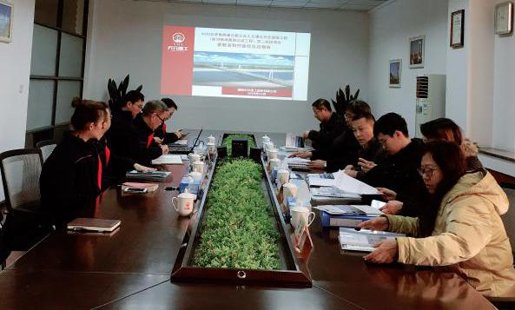
2019年12月27日，上海同济市政公路工程咨询有限公司在四川德阳主持召开了G220 至济青高速公路王舍人互通立交连接线工程（原济南凤凰路北延工程）第二标段项目索鞍首制件验收会。参加会议的单位有：济南城建集团有限公司、上海市政工程设计研究总院（集团）有限公司大桥分院、中交第二航务工程局有限公司、武汉国检检测技术有限公司、德阳天元重工股份有限公司等。
会议期间，与会代表现场实地检查了大桥主索鞍首制件产品，成立验收小组并听取了德阳天元重工股份有限公司关于索鞍首制件生产及质量控制情况等相关工作总结汇报、监理单位评价意见及三检单位检测汇报，审阅了相关资料。最终，报审的索鞍首制件产品顺利通过了验收组成员的严格审查与验收。
济南凤凰路黄河大桥是目前世界上最大的三塔四跨自锚式悬索桥，同时也是国内桥面最宽的悬索桥。我公司于2019年度内中标济南凤凰路黄河大桥索鞍索夹及钢锚碇项目，并于当年就完成中塔主索鞍首制件的验收，再次向世人证明了公司专业化的制造水平与服务能力，同时也进一步奠定了公司行业领先的地位。
我有梧桐树，引得凤凰来。相信在不久的将来，在天元人的共同努力下，必将向世人递上一份完美的答卷，让世界最大的三塔四跨自锚式悬索桥宛如九天凤凰一样，翱翔在波澜壮阔、气势磅礴的黄河之上！

